Výzva k podání nabídky a zadávací podmínky pro veřejnou zakázku malého rozsahu
s názvem

„ADAPTACE VÝSTAVY URBANIA PRO OBJEKT BÝVALÉ KÁZNICE V BRNĚ – MOBILIÁŘOVÉ PRVKY“

zadávanou mimo režim zákona č. 134/2016 Sb., o zadávání veřejných zakázek, ve znění pozdějších předpisů (dále jen „ZZVZ“), v souladu s § 31 tohoto zákona za současného respektování § 6 ZZVZ
(dále jen „veřejná zakázka“)

Statutární město Brno poptává nabídku na uzavření smlouvy, jejímž obsahem bude…, a to za následujících podmínek:

- Identifikační údaje zadavatele a dalších osob
1. 1. Zadavatel
Název: statutární město Brno
Zastoupené: JUDr. Markétou Vaňkovou, primátorkou města Brna
Se sídlem: Dominikánské náměstí 196/1, 602 00 Brno
IČO: 44992785
DIČ: CZ44992785
Kontaktní osoba: Mgr. Martina Pacasová, Oddělení strategického plánování Odboru strategického rozvoje a spolupráce Magistrátu města Brna, Husova 12, Brno 601 67, Tel.: +420 542 172 320, e-mail: pacasova.martina@brno.cz
(dále jen „zadavatel“)

1. 2. Zástupce zadavatele
Pro účely této veřejné zakázky nebyl ustanoven zástupce zadavatele.

- Druh a režim veřejné zakázky
Režim veřejné zakázky: veřejná zakázka malého rozsahu dle § 27 ZZVZ
Druh veřejné zakázky: veřejná zakázka na služby

Zadavatel výslovně upozorňuje, že předmětná veřejná zakázka malého rozsahu na služby je zadávaná mimo režim ZZVZ. To platí i v případě, že zadavatel při zadání této zakázky použije terminologii ZZVZ, příp. jeho část v přímé citaci či odkaz na dané ustanovení. Pro toto výběrové řízení jsou rozhodné pouze podmínky stanovené v této zadávací dokumentaci.

- Vymezení předmětu veřejné zakázky
Předmětem této veřejné zakázky je zajištění technické konstrukce pro zavěšení AV techniky a osvětlení výstavy URBANIA (vč. pojízdného lešení a hliníkových štaflí) a zatemnění oken ve výstavním prostoru kaple bývalé káznice na adrese Bratislavská 68, Brno.

Technická konstrukce (podrobně viz příloha 3: Prováděcí dokumentace „Adaptace výstavy URBANIA pro objekt bývalé káznice v Brně“):
Pro účely zavěšení AV techniky a osvětlení bude v prostoru vystavěna dočasná modulární konstrukce typ TRUSS (konstrukce, jejíž základ tvoří trubky o průměru 50 mm a síle stěny min 2 mm, kdy jsou k sobě systémem příhradové konstrukce svařeny čtyři trubky do čtverce (tzv. „quatro“) o délce strany cca 30-35 cm v příčném řezu, nebo pouze dvě trubky (tzv. „duo“)). Materiál hliník. Konstrukce je koncipována jako nosný rám umístěný ve výšce 4,5 m podepřený 6 nohami. Nosný rám bude doplněn o tři příčné nosníky a jeden podélný nosník středový. V místě kabelového napojení budou instalovány tyče pro vynesení kabelů. Nohy konstrukce budou opatřeny strečovou textilií v černé barvě. Požadované rozměry konstrukce jsou specifikovány v grafické části projektu. Dodavatel sestaví z možných komponentů takovou konstrukci, která vyhoví prostorovým možnostem výstavního sálu a bude v souladu se zamýšlenou provozní koncepcí celkové instalace – vše bude posouzeno na předložené dílenské dokumentaci. Dodavatel zajistí statické výpočty, respektive zaručí předepsaným způsobem dostatečnou únosnost konstrukce pro bezpečný provoz v místě instalace. Konstrukce bude dimenzována na vynesení světel, kabeláže a AV techniky a bude konstrukčně samonosná a samostojná bez možnosti fixace do instalačního prostoru. Konstrukce se bude dotýkat pouze podlahy přes adekvátní podložky tak, aby hmotnost byla roznesena do podlahy a podlaha nebyla nijak poškozena. Podložky nesmí bránit bezpečnému pohybu návštěvníků.
Zatemnění (podrobně viz příloha 3: Prováděcí dokumentace „Adaptace výstavy URBANIA pro objekt bývalé káznice v Brně“):
Prostor bude zatemněn tak, aby instalace nebyla rušena denním světlem – stávající okna v kapli budou polepena samolepící černou neprůsvitnou matnou folií (velikost cca 2x3m) a před okna bude zavěšena blackoutová neprůsvitná syntetická textilie (závěs) s nehořlavou úpravou (černá matná) na tyče (součást dodávky) upevněné do existujících kovových oček na stěně. Velikost textilie (včetně řasení) cca 4x4,5 m.

- Kvalifikační požadavky
Kvalifikovaným pro plnění této veřejné zakázky bude ten dodavatel, který prokáže splnění následujících požadavků:
- základní způsobilost ve smyslu § 74 a § 75 ZZVZ (odstavec 4. 1)
- profesní způsobilost ve smyslu § 78 ZZVZ (odstavec 4. 2)
- ekonomická kvalifikace ve smyslu § 78 ZZVZ (odstavec 4. 3)
- technická kvalifikace ve smyslu § 79 ZZVZ (odstavec 4. 4)

4. 1. Základní způsobilost
Zadavatel požaduje k prokázání splnění podmínek základní způsobilosti předložení čestného prohlášení o splnění podmínek dle § 74 ZZVZ, tj. o tom, že:
- uchazeč nebyl v zemi svého sídla v posledních 5 letech před zahájením zadávacího řízení pravomocně odsouzen pro trestný čin uvedený v příloze č. 3 ZZVZ nebo obdobný trestný čin podle právního řádu země sídla dodavatele; k zahlazeným odsouzením se nepřihlíží,
- uchazeč nemá v České republice nebo v zemi svého sídla v evidenci daní zachycen splatný daňový nedoplatek,
- uchazeč nemá v České republice nebo v zemi svého sídla splatný nedoplatek na pojistném nebo na penále na veřejné zdravotní pojištění,
- uchazeč nemá v České republice nebo v zemi svého sídla splatný nedoplatek na pojistném nebo na penále na sociální zabezpečení a příspěvku na státní politiku zaměstnanosti,
- uchazeč není v likvidaci nebo proti němu nebylo vydáno rozhodnutí o úpadku, nebo vůči uchazeče nebyla nařízena nucená správa podle jiného právního předpisu nebo že uchazeč není v obdobné situaci podle právního řádu země sídla dodavatele.

4. 2. Profesní způsobilost
Zadavatel požaduje k prokázání splnění profesní způsobilosti předložení výpisu
z obchodního rejstříku nebo jiné obdobné evidence, pokud jiný právní předpis zápis do takové evidence vyžaduje. Tuto povinnost uchazeč splní uvedením hypertextového odkazu na veřejnou část dané evidenci v předmětné části krycího listu, který tvoří přílohu č. 1 těchto zadávacích podmínek. Dále zadavatel požaduje předložení dokladu, že je oprávněn podnikat v rozsahu odpovídajícímu předmětu veřejné zakázky (např. výpis ze živnostenského rejstříku). Tuto povinnost uvedením hypertextového odkazu na veřejnou část dané evidenci v předmětné části krycího listu.

4. 3. Ekonomická kvalifikace
Pro toto zadávací řízení není stanovena.

4. 4. Technická kvalifikace
K prokázání zadavatel požaduje, aby uchazeč doložil:
Seznam významných dodávek nebo významných služeb: Uchazeč je povinen předložit seznam významných dodávek nebo služeb (referenčních zakázek) obdobného charakteru poskytnutých uchazečem v posledních 5 letech před uplynutím lhůty pro podání nabídek, a to formou čestného prohlášení. Kvalifikaci prokáže dodavatel, který v rozhodném období alespoň 1 x poskytoval dodávky nebo služby, jejichž předmětem byla obdobná činnost, tj. instalace a deinstalace technické konstrukce obdobného typu a rozměrů vč. zajištění potřebných statických výpočtů. Přehled musí u každé reference obsahovat uvedení identifikačních údajů objednatele a kontaktní údaje na něho, název zakázky, finanční objem, období realizace, případně webový odkaz na příslušný výstup zakázky, pokud byl zveřejněn.

- Předpokládaná hodnota veřejné zakázky
Předpokládaná cena veřejné zakázky je 100 000,- Kč bez DPH, přičemž tato hodnota zahrnuje hodnotu všech plnění na služby požadovaných zadavatelem.

- Obsah nabídky a způsob a lhůta pro její podání, zadávací lhůta

6. 1. Náležitosti nabídky
Nabídka musí být vypracována v jedné variantě, v českém nebo slovenském jazyce, v elektronické podobě a musí obsahovat:
- vyplněný Krycí list nabídky, jehož vzor tvoří přílohu č. 1 těchto zadávacích podmínek (zde zadavatel upozorňuje, že je uchazeč povinen zde vyplnit i hypertextový odkaz na veřejnou část dané evidence v souladu s bodem 4. 2. těchto zadávacích podmínek). Součástí krycího listu je i stanovení nabídkové ceny v předepsaném rozsahu. V případě společné nabídky konsorcia několika dodavatelů musí být uvedena pouze 1 právnická osoba, která bude ve smluvním vztahu s objednatelem, a která bude zastupovat ostatní členy týmu nebo subjekty sdružené v konsorciu v jednání o záležitostech týkajících se realizace této veřejné zakázky. Takové sdružení dodavatelů je považováno za jednoho zhotovitele,
- vyplněnou tabulku s přehledem nacenění jednotlivých prvků veřejné zakázky, která tvoří přílohu č. 2 těchto zadávacích podmínek)
- čestné prohlášení dle bodu 4. 1. těchto zadávacích podmínek,
- seznam referenčních zakázek dle bodu 4. 3. těchto zadávacích podmínek,
- prostá kopie (scan) dokladu o oprávnění osoby jednat za dodavatele (např. plná moc, pověření apod.), pokud za dodavatele nejedná statutární orgán, jehož oprávnění k jednání vyplývá z obchodního rejstříku či jiné evidence.

Nabídka bude podepsána osobou oprávněnou jednat za uchazeče (u osob zapsaných ve veřejném rejstříku bude podepsána v souladu se způsobem jednání zapsaném
v předmětném veřejném rejstříku).

Zadavatel dále upozorňuje, že uchazeč je povinen stanovit nabídkovou cenu tak, aby se nejednalo o nabídkovou cenu mimořádně nízkou. V případě, že tak učiní, bude nebude jeho nabídka hodnocena.

6. 2. Způsob a lhůta pro podání nabídek

Úplná nabídka uchazeče může být podána pouze elektronicky prostřednictvím elektronického nástroje E-ZAK (profil zadavatele je dostupný na webové adrese https://ezak.brno.cz/).

Veškeré podmínky a informace týkající se elektronického nástroje jsou dostupné na webové adrese https://ezak.e-tenders.cz/data/manual/EZAK-Manual-Dodavatele.pdf. Pro odpovědi na případné otázky týkající se uživatelského ovládání elektronického nástroje E-ZAK je možné využít uživatelskou podporu (tel: +420 538 702 719, email: podpora@ezak.cz).

Lhůta pro podání nabídek začíná běžet zveřejněním těchto zadávacích podmínek a končí dne 30. 6. 2020 ve 12.00 hod.

6. 3. Lhůta, po kterou jsou dodavatelé vázáni nabídkami
Uchazeči jsou svými nabídkami vázáni po dobu 120 dnů; tato lhůta začne běžet dnem následujícím po skončení lhůty pro podání nabídek.
Dodavateli, jehož nabídka bude vybrána jako ekonomicky nejvýhodnější, se lhůta, po kterou je svou nabídkou vázán, prodlužuje do uzavření smlouvy, nejvíce však o 30 dnů.

- Místo a čas plnění, prohlídka místa plnění
Místem plnění je Brno, prostor kaple v areálu bývalé káznice na adrese Bratislavská 249/68, 602 00 Brno.
Čas plnění:
- Předpokládaný termín instalace technické konstrukce a zatemnění: 2. - 6. 8. 2021, následně bude probíhat navazující instalace dalších prvků (osvětlení, AV technika, programování a zprovoznění výstavy ad.)
- Testovací provoz výstavy – 1.- 2. 9. 2021
- Vernisáž výstavy pro odborníky a novináře – čt 2. 9. 2021
- Provoz výstavy URBANIA pro veřejnost - 6. 9. 2021 – 3. 10. 2021
- Deinstalace – 4.-5. 10. 2021

Součinnost s dalšími dodavateli / realizátory

V rámci instalace a celkového zprovoznění výstavy URBANIA pro veřejnost musí uchazeč poskytovat součinnost a spolupracovat se zástupci a pracovníky jednotlivých subjektů, které se na celém procesu podílejí. Jedná se o následující typy činností a jednotlivých subjektů, které je budou realizovat:
- Dovoz, rozmístění a repase jednotlivých výstavních exponátů / stanovišť
- Zajištění technické konstrukce a zatemnění výstavního prostoru
- Instalace osvětlení, AV techniky
- Grafické práce (polep podlahy, exponátů)
- Programování a oživení výstavních exponátů, osvětlení a AV techniky
- Autorský dozor tvůrců výstavy

Předpokládá se společné koordinační setkání – on-line přes MS Teams pátek 2/7, na místě – pondělí 2. 8. 2021.
Prohlídka místa plnění

Prohlídku místa plnění – prostor kaple bývalé káznice na ul. Bratislavská 68, Brno – bude možné uskutečnit pouze po předchozí domluvě se zadavatelem na výše uvedeném místě ve dvou termínech:
- Úterý 22. 6. 2021 9:00 – 12:00
- Čtvrtek 24. 6. 9:00 – 12:00
Kontakt na pověřenou osobu ze strany zadavatele pro domluvu na konkrétním čase prohlídky: Martina Pacasová, e-mail: pacasova.martina@brno.cz, tel.: 774 324 005.
- Způsob hodnocení nabídek
Nabídky budou hodnotící komisí hodnoceny na základě nabídkové ceny.

Zadavatel upozorňuje, že nabídka, která:
- nebude úplná nebo nebude obsahovat veškeré doklady, informace a přílohy stanovené těmito zadávacími podmínkami;
- bude označena nebo doručena v rozporu s těmito zadávacími podmínkami;
- bude doručena po uplynutí lhůty pro podání nabídek;
- bude obsahovat nabídkovou cenu, která byla stanovena tak, že se jedná o nabídkovou cenu mimořádně nízkou;
nebude zadavatelem hodnocena.

- Informace k ochraně osobních údajů

Zadavatel v postavení správce osobních údajů tímto informuje ve smyslu čl. 13 Nařízení Evropského parlamentu a Rady (EU) 2016/679 o ochraně fyzických osob v souvislosti se zpracováním osobních údajů a o volném pohybu těchto údajů (dále jen „GDPR“) a zákona č. 110/2019 Sb., o zpracování osobních údajů, ve znění pozdějších předpisů, účastníka
o zpracování osobních údajů za účelem zadání veřejné zakázky malého rozsahu.

Zadavatel může v rámci realizace výběrového řízení zpracovávat osobní údaje dodavatele
a jeho případných poddodavatelů (z řad fyzických osob podnikajících), členů statutárních orgánů a kontaktních osob dodavatele a dalších nezbytných osobních údajů. Zadavatel bude zpracovávat osobní údaje pouze v rozsahu nezbytném pro realizaci tohoto řízení a pouze po dobu stanovenou právními předpisy. Subjekty údajů jsou oprávněny uplatňovat jejich práva dle čl. 13 až 22 GDPR v písemné formě na adrese sídla zadavatele.

- Další podmínky

Zadavatel si vyhrazuje právo:
- v průběhu lhůty pro podání nabídek měnit, doplnit či upřesnit podmínky zadání veřejné zakázky a zadávací podmínky,
- nevybrat žádnou nabídku, a to i bez uvedení důvodu,
- neuzavřít smluvní vztah s žádným uchazečem,
- odmítnout všechny nabídky,
- výběrové řízení kdykoliv zrušit,
- realizovat předmět plnění veřejné zakázky jen v části.

Zadavatel prohlašuje, že poskytnuté údaje o jednotlivých uchazečích považuje za důvěrné a bude je využívat jen pro účely této veřejné zakázky.

Žádná osoba se nesmí zúčastnit tohoto zadávacího řízení jako uchazeč více než jednou.

Zadavatel dále uvádí, že náklady uchazečů spojené s účastí v zadávacím řízení jim nebudou hrazeny. Nabídky nebudou uchazečům vráceny.

Uchazeči budou vyrozuměni o výsledku, případně zrušení výběrového řízení nebo vyloučení nabídky, prostřednictvím uveřejnění informace na profilu zadavatele.

Uchazeči jsou oprávněni požadovat po zadavateli dodatečné informace, a to písemnou formou prostřednictvím profilu zadavatele nebo e-mailem, který je třeba adresovat kontaktní osobě uvedené v bodě 1. těchto zadávacích podmínek. Žádosti o dodatečné informace musí být zadavateli doručeny ve lhůtě nejméně 4 pracovní dny (tj. 96 hodin) před uplynutím lhůty pro podání nabídek. Dodatečné informace, včetně přesného znění požadavku, odešle zadavatel současně všem zadavateli známým uchazečům a zveřejní prostřednictvím Profilu zadavatele. Zadavatel může poskytnout uchazečům dodatečné informace k zadávacím podmínkám i bez předchozí žádosti uchazeče.

Z důvodu dodržení zásady transparentnosti, rovného zacházení a zákazu diskriminace neumožňuje zadavatel osobní ani telefonické dotazy či konzultace týkající se předmětné veřejné zakázky či zadávacího řízení na předmětnou veřejnou zakázku neumožňuje.

Dne: 16. 6. 2021

……………………………….
Mgr. František Kubeš
vedoucí Odboru strategického rozvoje a spolupráce

Přílohy:

Příloha č. 1 – Krycí list nabídky

Příloha č. 2 – Podrobné nacenění položek veřejné zakázky

Příloha č. 3 - Prováděcí dokumentace „Adaptace výstavy URBANIA pro objekt bývalé káznice v Brně“

Příloha č. 4 – Fotodokumentace instalace výstavy URBANIA v Praze

Příloha č. 5 - Výstava URBANIA – základní informace

Příloha č. 1
KRYCÍ LIST NABÍDKY

Název veřejné zakázky: | …
Dodavatel:
Obchodní firma/ název/jméno a příjmení
Sídlo/místo podnikání/bydliště
Právní forma
Obchodní rejstřík/živnostenský rejstřík/jiná evidence | zde uvést i hypertextový odkaz na veřejnou část dané evidence
IČO
DIČ
Je/není plátce DPH
Bankovní ústav
Číslo účtu
Osoba oprávněná jednat za nebo jménem dodavatele, funkce
Telefon
E-mail
POKYNY PRO DODAVATELE: | při zpracování nabídky budou v případě sdružení dodavatelů uvedeny v krycím listu údaje o všech sdružených dodavatelích, a to přidáním dalších řádků tabulky ve stejné struktuře jako výše.
Osoba oprávněná jednat za ostatní účastníky sdružení
Veřejná zakázka:
Cenové  údaje celkem | nabídková cena (cena bez DPH v Kč) | sazba DPH  v % | výše DPH v Kč | cena včetně DPH) v Kč
Otisk razítka a podpis oprávněné osoby/osob:

Příloha č. 2

Podrobné nacenění položek veřejné zakázky

VÝKAZ PRVKŮ - MOBILIÁŘOVÉ PRVKY "T"
včetně dopravy, instalace a deinstalace, zaměření - úplné dodání
č. položky / nové | název položky | popis | rozměry (mm) | počet ks | cena v Kč za jednotku bez DPH |  | cena v Kč bez DPH celkem |  | DPH 21% | cena celkem v Kč vč. DPH
T1 | Technická konstrukce | Systémová příhradová konstrukce. Sloupy, rám, příčníky. Materiál: hliník, nohy obalené černým stretchem, dodavatel odpovídá za statické řešení konstrukce, včetně montáže na místě a veškerého potřebného příslušenství | d. x š. x v.: 15000 x 6750 x 4500 | 1
T2 | Zatemnění okna | Plocha okna polepena neprůsvitnou černou folií, mat, zavěšená blackoutová neprůsvitná syntetická textilie(závěs) s nehořlavou úpravou (černá matná) na tyči, zavěšení do stávajících ok. | Velikost plochy skla/folie: 2x3m2 Velikost textilie (včetně řasení) cca 4000 x 4500 m | 3
T3 | Pojízdné lešení | K dispozici na instalaci výstavy, pojízdné lešení s pracovní plošinou v nastavitelné výšce, musí být posouvatelné bez nutnosti demontáže, výška lešení musí umožnit instalaci všech prvků expozice. | výška cca 2000 - 4000 | 1
T4 | Hliníkové štafle | Trojdílný žebřík, první dva díly rozložitelné do štaflí typu A s třetím výsuvným modulem. |  | 1
 |  |  | CENA CELKEM (BEZ DPH) |  |  |  | - Kč
 |  |  | DPH 21% CELKEM |  |  |  |  |  | - Kč
 |  |  | CENA CELKEM VČ. DPH |  |  |  |  |  |  | - Kč
Příloha č. 3
Prováděcí dokumentace „Adaptace výstavy URBANIA pro objekt bývalé káznice v Brně“

V samostatném pdf dokumentu.

Příloha č. 4
Fotodokumentace instalace výstavy URBANIA v Praze
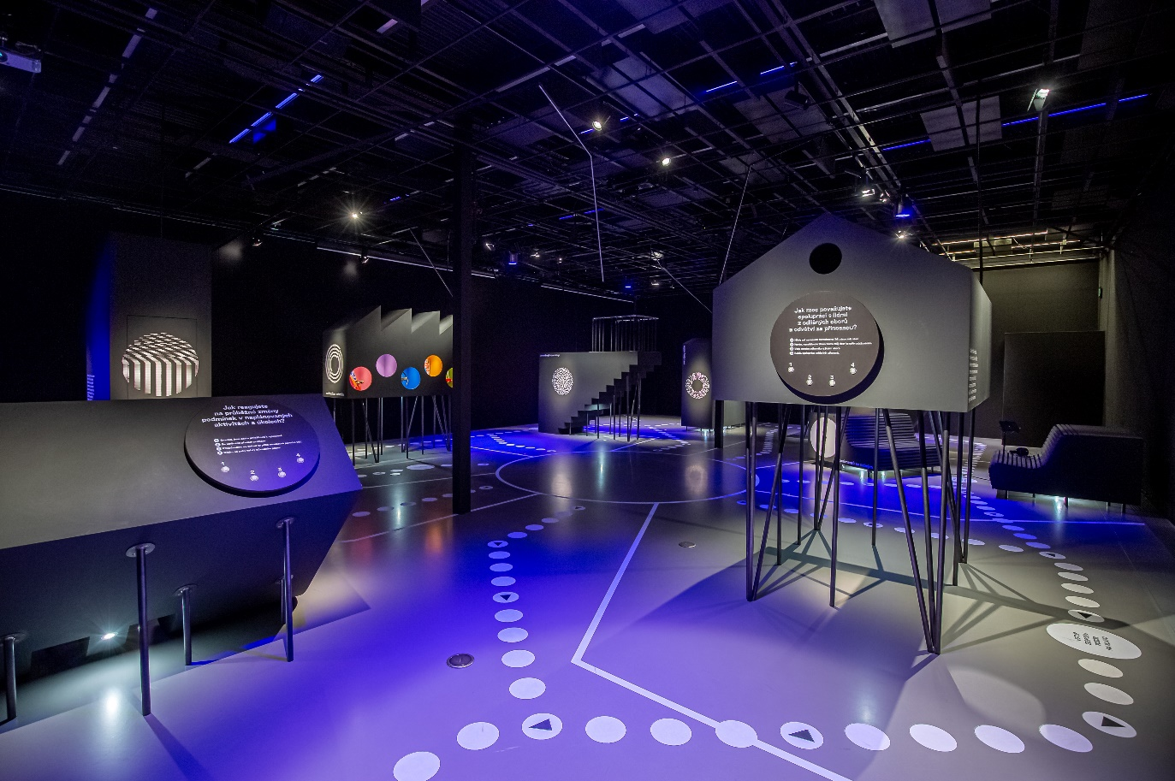
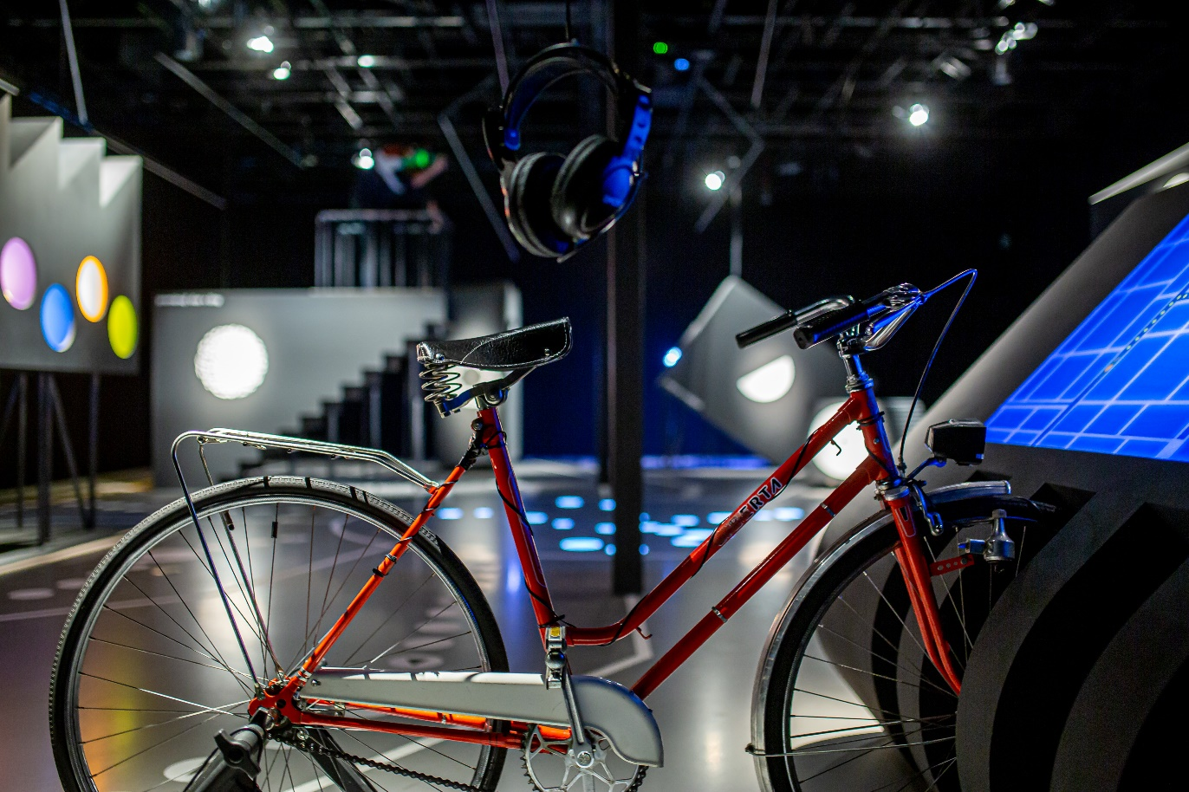

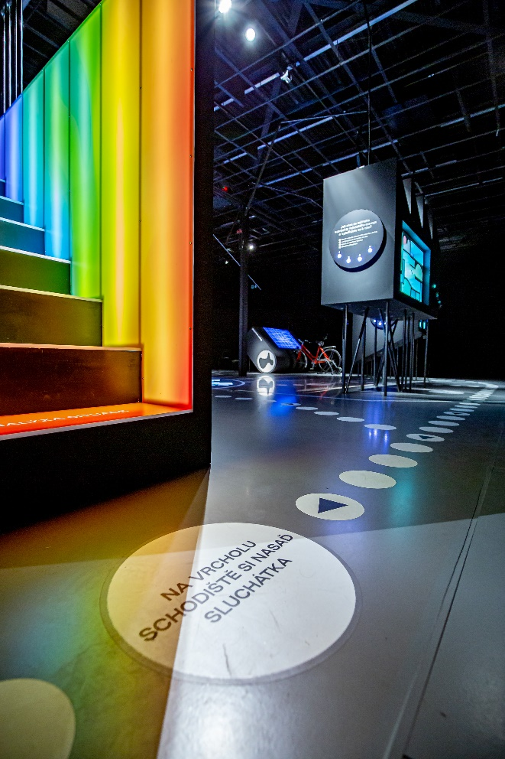
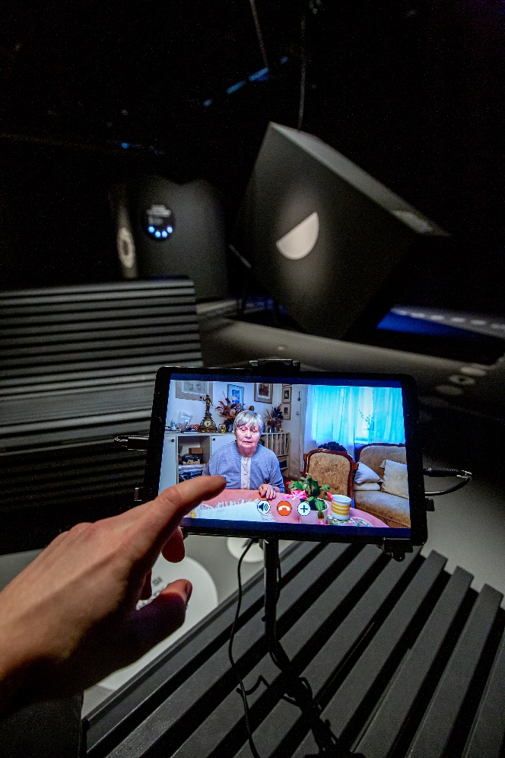
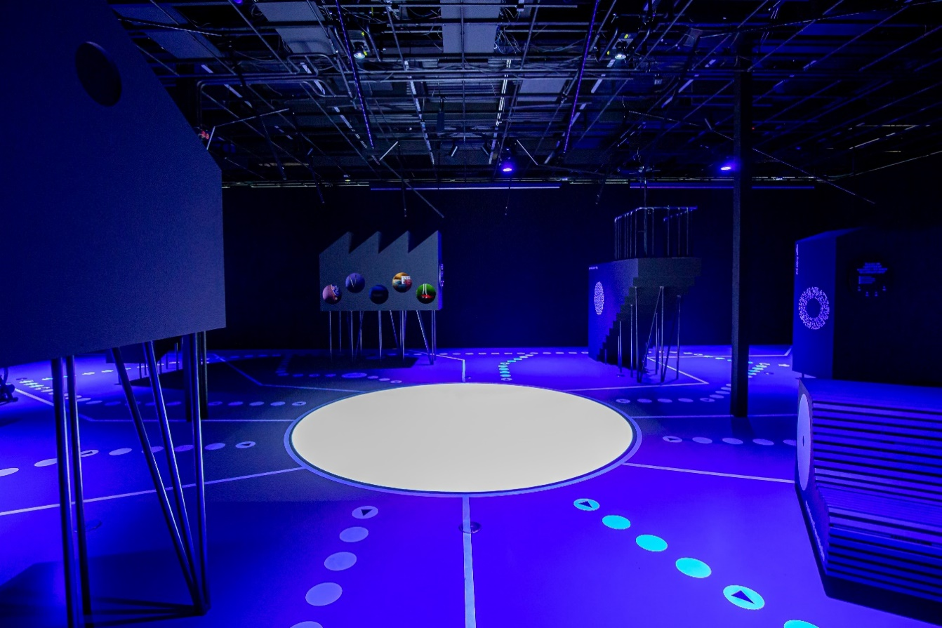
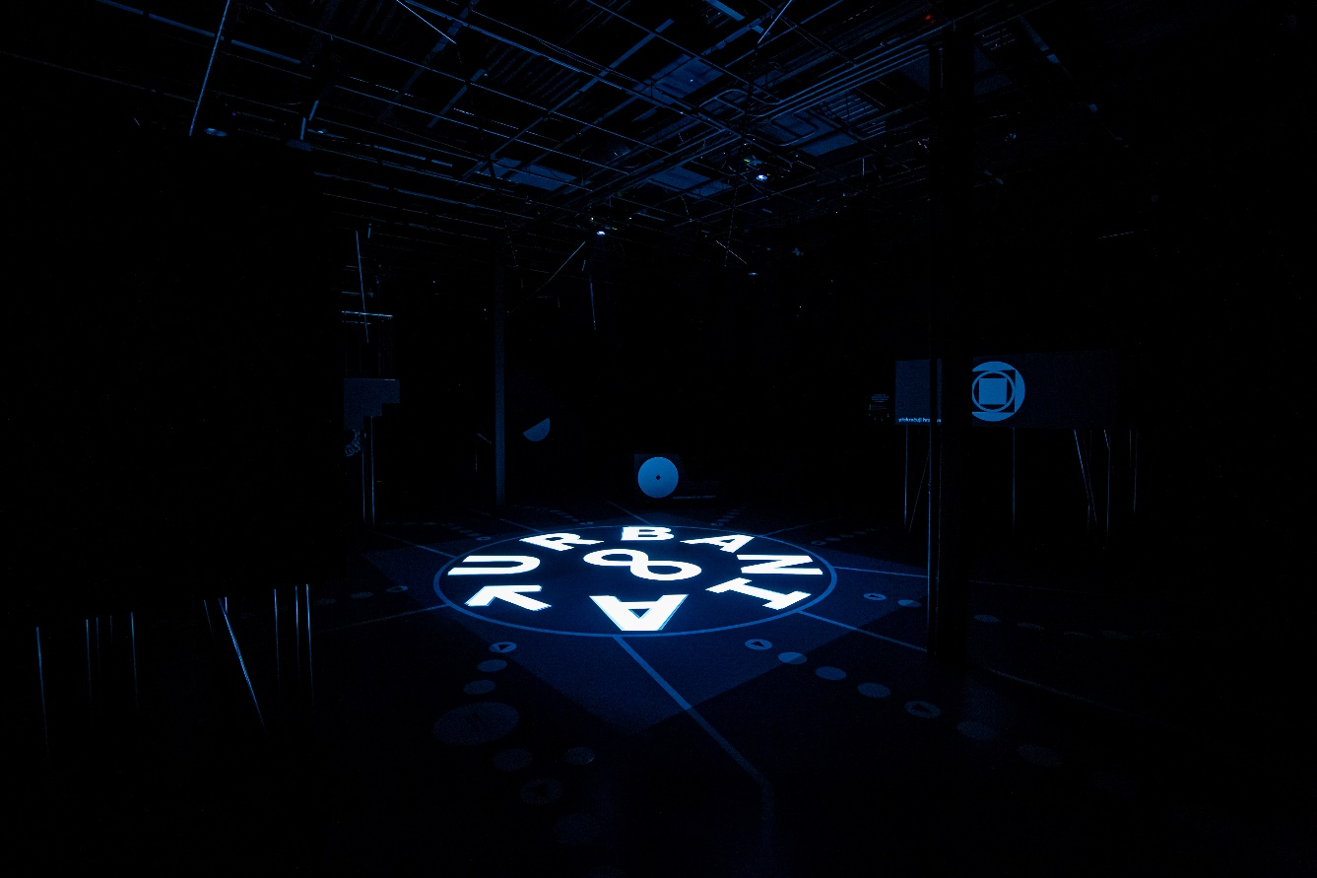
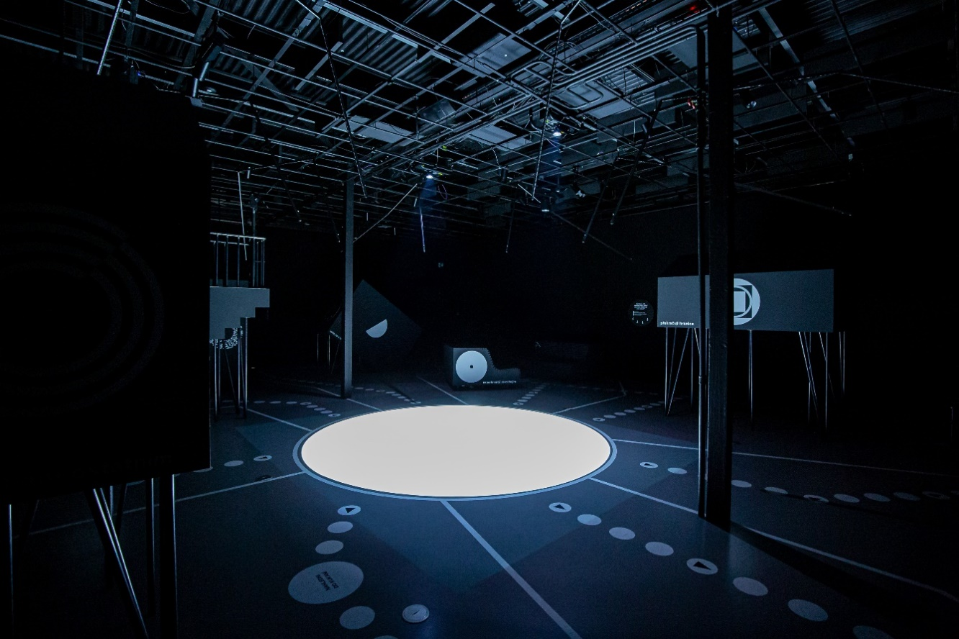

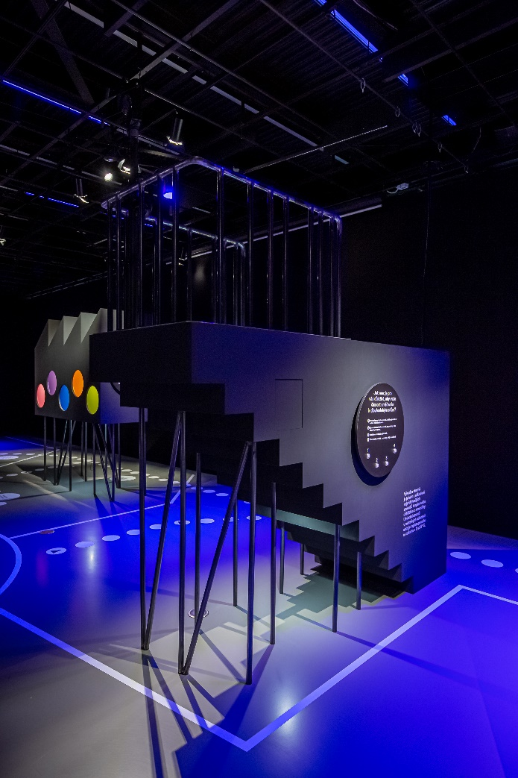
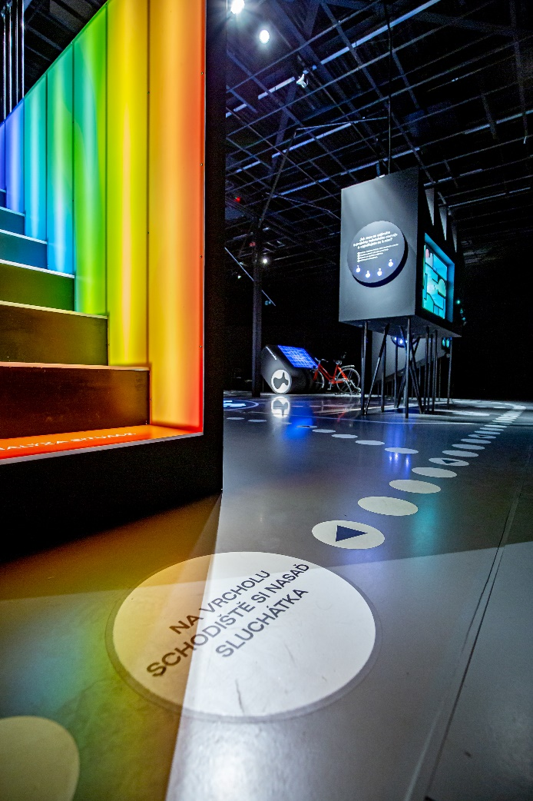
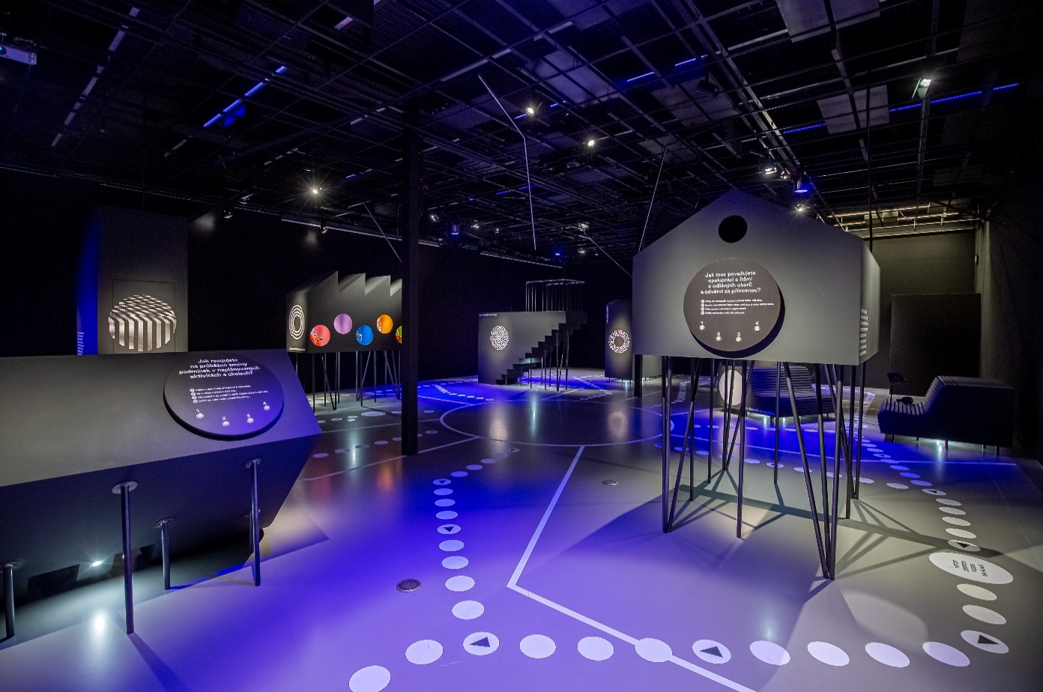
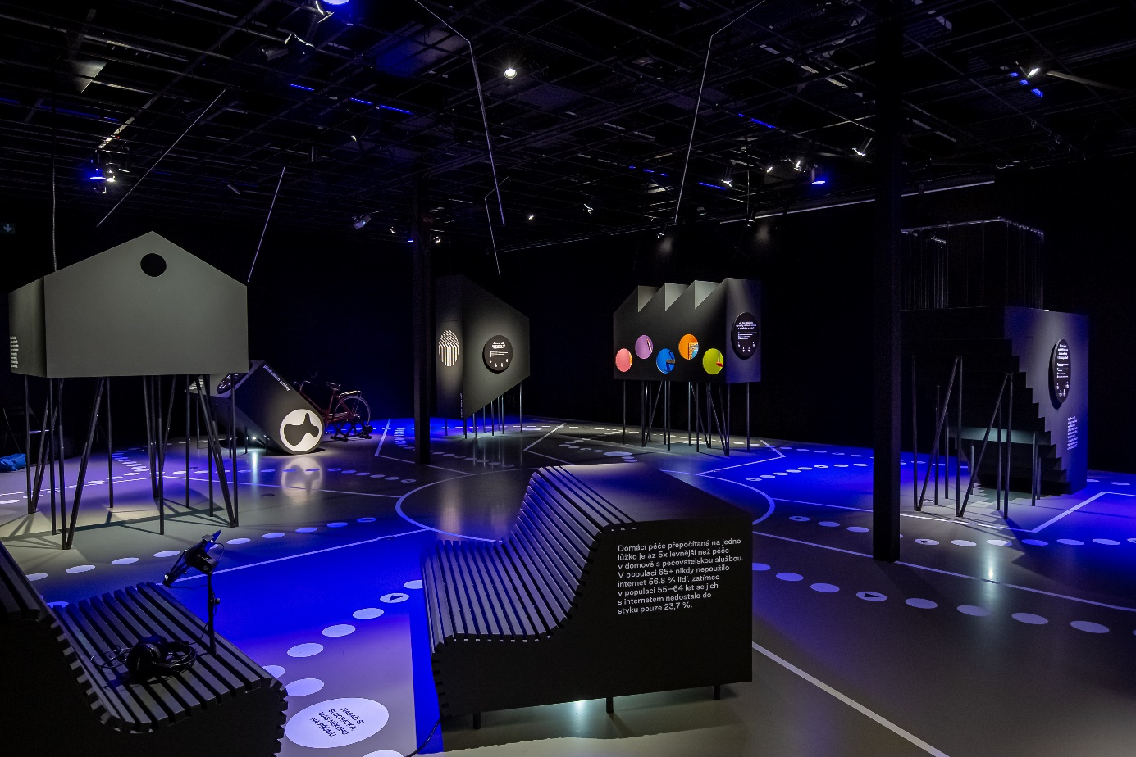
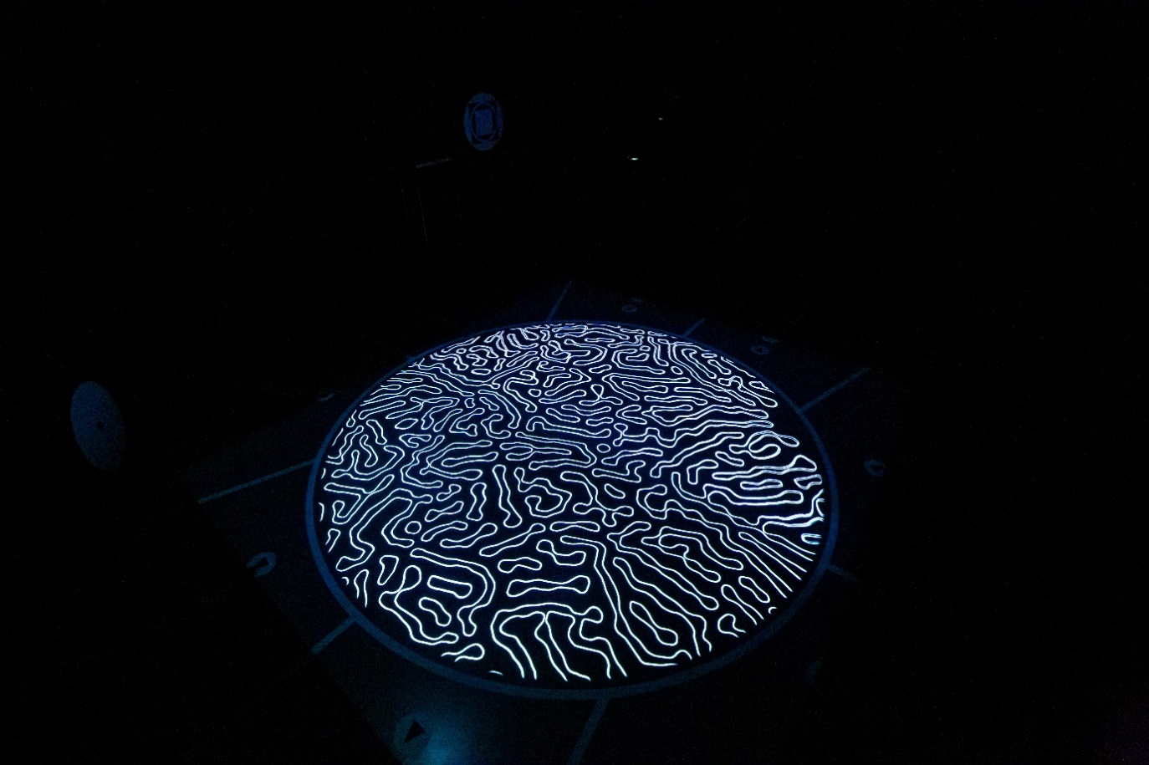

Příloha č. 5
Výstava URBANIA – základní informace
Jedná se o instalaci úspěšné interaktivní výstavy URBANIA (www.urbania-vystava.cz). Výstava, kterou vytvořilo pražské Centrum architektury a městského plánování (CAMP), představuje na vybraných situacích / projektech 8 principů rozvoje města. Výstava představuje fungování fiktivního města Urbania, její sdělení pro návštěvníky je tak místně přenositelné a univerzální. V průběhu zimy 2021 tak bude výstava instalována ve městě Písek a následně bude možné ji přesunout do Brna. URBANIA přestavuje principy, které odpovídají směřování hodnot a cílů Strategie BRNO 2050 (př. klimatická změna, udržitelná doprava, participace ad.).
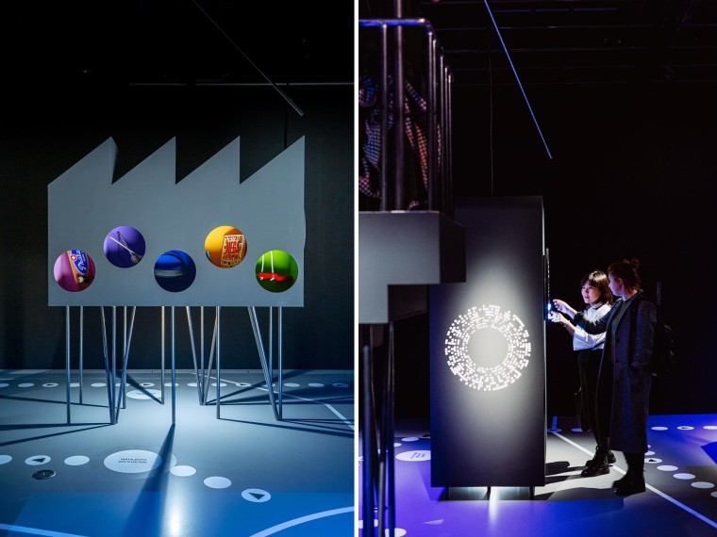
Výstavu URBANIA připravoval rozsáhlý tým profesionálů (vč. profesionálního scénáristy, designérů, grafiků, programátorů, fotografa apod.), CAMP je vlastníkem celé instalace vč. potřebných licencí. Její využití nabízí dalším městům zdarma, město tak hradí pouze náklady za přepravu, instalaci a provoz výstavy. Její provedení dosahuje vysoké estetické kvality a je pro návštěvníky velmi působivé, při instalaci v Praze získala velký mediální ohlas a pro velký zájem návštěvníků byla prodlužována.
Výstava funguje jako ucelený program pro 8člennou skupinu návštěvníků, kteří v rámci výstavy a následné diskuse nad principy tvorby města stráví společně cca 2 hodiny. Návštěvnost v Praze dosahovala cca 1 600 návštěvníků za měsíc. Program je sestaven na principu – evokace (vyburcovat představivost, vzbudit zájem v rámci krátkého představení před výstavou) – uvědomění (návštěva výstavy) – reflexe (facilitovaná diskuse skupiny návštěvníků po absolvování výstavy). Výsledkem je atraktivní formát, téměř „divadelní“ prožitek zprostředkovávaný facilitátory jako průvodci celým programem, a propracovaný obsah podaný formou příběhu fiktivního města URBANIE.
Primárně je výstava určena dvěma cílovým skupinám:
- Široké veřejnosti přibližuje srozumitelnou formou na konkrétních projektech jednotlivé principy, podle kterých je vytvářeno moderní město, vysvětluje jeho fungování ve vzájemných souvislostech a vazbách. Výstavu navštěvovali i studenti středních a vysokých škol v rámci výuky vybraných předmětů.
- Zaměstnancům veřejné správy pak dává výstava celkový kontext známým principům, snaží se je dále navnadit, povzbudit a ocenit jejich práci.
Vzhledem k zaměření výstavy, která propojuje principy strategického a územního plánování a rozvoje města se Odbor strategického rozvoje a spolupráce dohodl na realizaci výstavy ve spolupráci s Kanceláří architekta města a Odborem územního plánování a rozvoje.
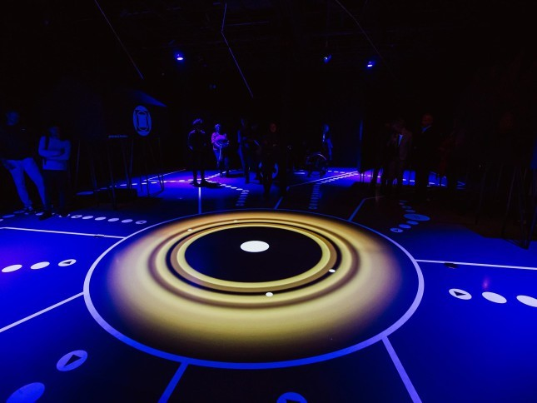
Video reportáže a články, které výstavu přibližují:
- Česká televize: Reportáž ČT (od 1:00 min., cca 8 min.)
- Česká televize: Krátká pozvána z ČT Art
- Český rozhlas: Krátký článek o výstavě + 45 min. rozhovor s autory výstavy
- Czechdesign: Delší článek o výstavě
- Flowee: Rozhovor s Adamem Pajgrtem, koordinátorem výstavy

